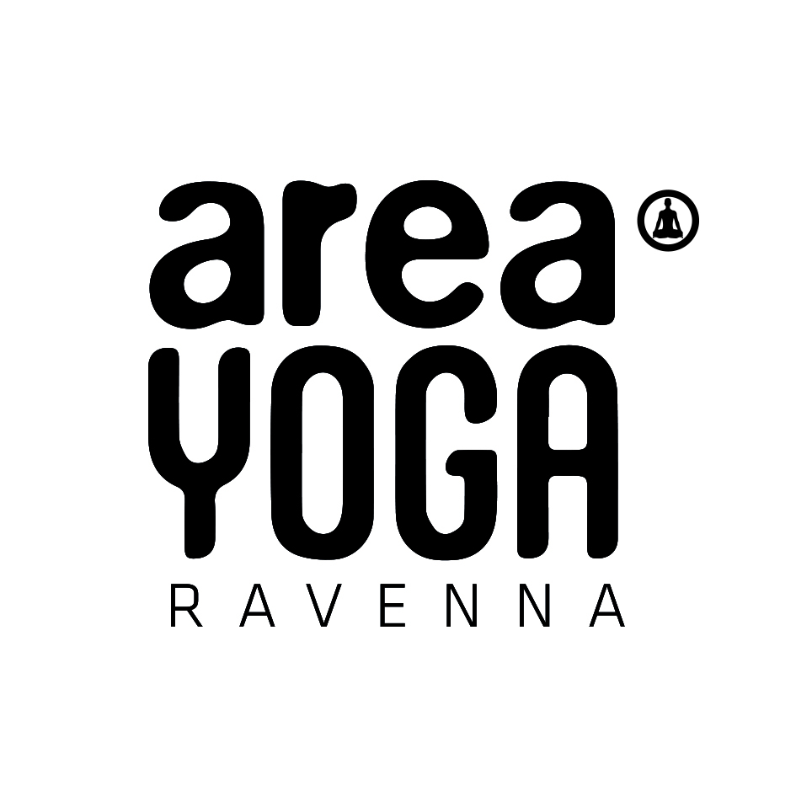

**A.s.d. Area Yoga Ravenna**

Via Boezio 18 – 48123 Ravenna

Tel. 327 2345939

[areayoga@gmail.com](mailto:areayoga@gmail.com) - [www.areayogaravenna.com](http://www.areayogaravenna.com)

Il nuovissimo centro AREA YOGA è situato in via Boezio, 18 (dietro la casa di cura San Francesco) in un complesso di condomini residenziali, lontano dai rumori della città . Al suo interno, un’accogliente reception, spogliatoi con docce ed una sala interamente dedicata alla pratica, ampia, luminosa, con alti soffitti, il luogo ideale dove praticare, rilassarsi e prendersi cura di sé.

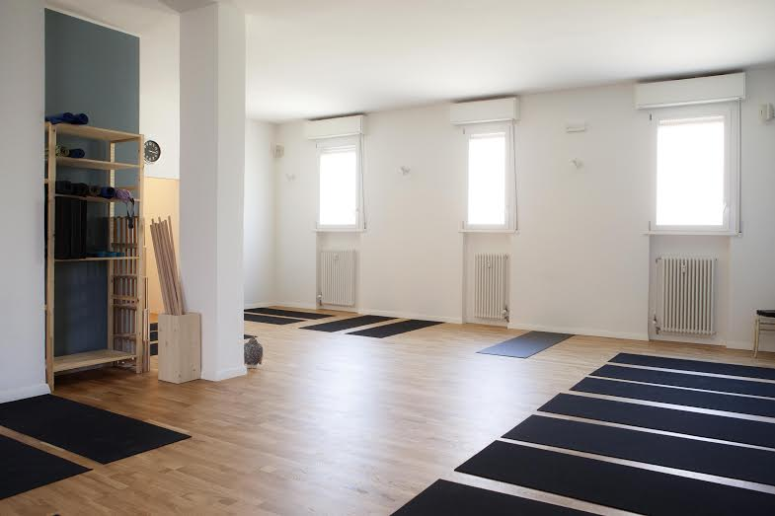 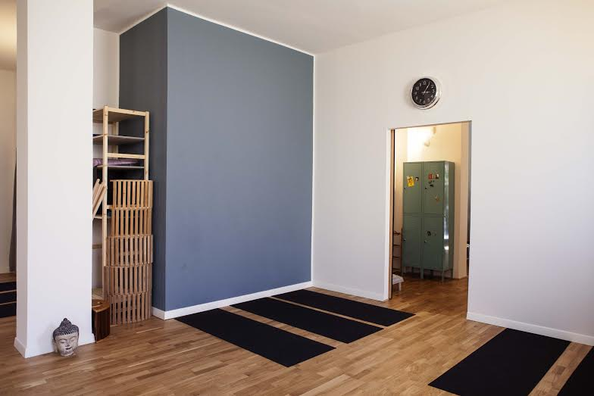 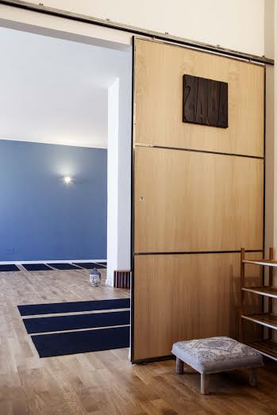

**I CORSI**

**Hata Yoga**: è una disciplina rivolta a **migliorare il benessere psico-fisico** e ad **armonizzare il sistema energetico**. La lezione comprende la pratica delle posizioni (Asana) combinata ad esercizi di respirazione e di rilassamento. Le varie posizioni (Asana) mirano a disintossicare, rafforzare e rendere più flessibile il corpo. Una pratica costante accresce l'energia vitale e permette di raggiungere uno stato di armonia corpo - mente. Il corso e' rivolto a chiunque voglia migliorare la qualità della propria vita, intraprendere un percorso di crescita interiore e ritrovare il proprio equilibrio fisico e mentale.

**Yoga dolce** : dedicato a chi si sta avvicinando allo yoga per la prima volta, a chi cerca una pratica efficace ma moderata. La lezione comprende posizioni che aiutano a migliorare la flessibilità, la forza fisica e portano il corpo ad avere una migliore postura aiutando, il riallineamento della colonna vertebrale.

**Yoga in gravidanza**: aiuta la donna ad affrontare i numerosi *cambiamenti fisici, emotivi e psicologici* che accompagnano l'esperienza del divenire madre. Attraverso la pratica di asana opportunamente modificate ed esercizi di respirazione (pranayama), si compie un percorso di ascolto e accettazione, aiutando anche il corpo a mantenere elasticita' muscolare e una corretta postura. Si puo' praticare a partire dalla 14° settimana di gravidanza.

**Possibilità di lezioni private**

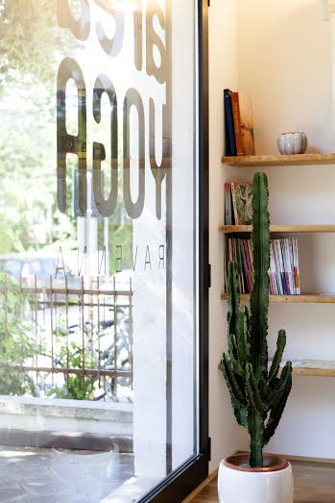

**GLI ORARI:**

**Mattino/pausa pranzo**

Lunedì – giovedì – venerdì – 13,15 / 14,15 YOGA

Lunedì – 9,30 / 10,30 YOGA IN GRAVIDANZA

Martedì – venerdì – 9,30 / 10,30 YOGA DOLCE

Martedì – venerdì – 11,00 / 12,00 YOGA

**Pomeriggio/sera**

Lunedì – giovedì – 17,30 / 18,30 YOGA

Lunedì – 19,30 / 21,00 corso mono settimanale YOGA

Martedì – venerdì – 19,30 / 20,30 YOGA

Giovedì – 16,00 / 17,00 YOGA IN GRAVIDANZA

Sabato – 15,00 / 16,30 corso mono settimanale YOGA

